**МИНОБРНАУКИ РОССИИ**

**САНКТ-ПЕТЕРБУРГСКИЙ ГОСУДАРСТВЕННЫЙ**

**ЭЛЕКТРОТЕХНИЧЕСКИЙ УНИВЕРСИТЕТ**

**«ЛЭТИ» ИМ. В.И. УЛЬЯНОВА (ЛЕНИНА)**

**Кафедра САПР**

**ОТЧЕТ**

**по лабораторной работе №3**

**по дисциплине «Информатика»**

**Тема: Создание офисных документов разных форматов**

|  |  |  |
| --- | --- | --- |
| Студент гр. 1302 |  | Новиков Г.В. |
| Преподаватель |  | Копец Е.Е. |

Санкт-Петербург

2021

**Автобиография**

1. **Детство**

Я родился в городе Барнаул в 2003 году. Посещал детский сад (не мог его терпеть), не любил спать днем и спать вообще, жил в частном доме, бил брата, ходил к логопеду, часто был у бабушки и в основном жил нормальной детской жизнью.

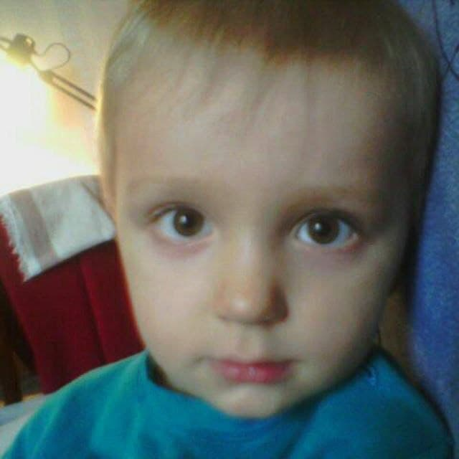Gregory small

1. **Отрочество**

9 лет ходил в школу с уклоном на английский язык, 8 лет занимался спортом, ездил к бабушке на велосипеде, играл в компьютерные игры, хорошо учился, не мог терпеть книги, 4 или 5 раз был в лагере.

Мои отзывы о пребывании в лагерях:

* 1. *Ужасно*
  2. *Отвратительно*
  3. *Хочу домой*
  4. *Заберите меня отсюда*
  5. *Больше сюда я не вернусь*

Со временем у меня появились еще 1 брат и сестра, и мне приходилось за ними иногда следить, с чем я справлялся почти всегда успешно.

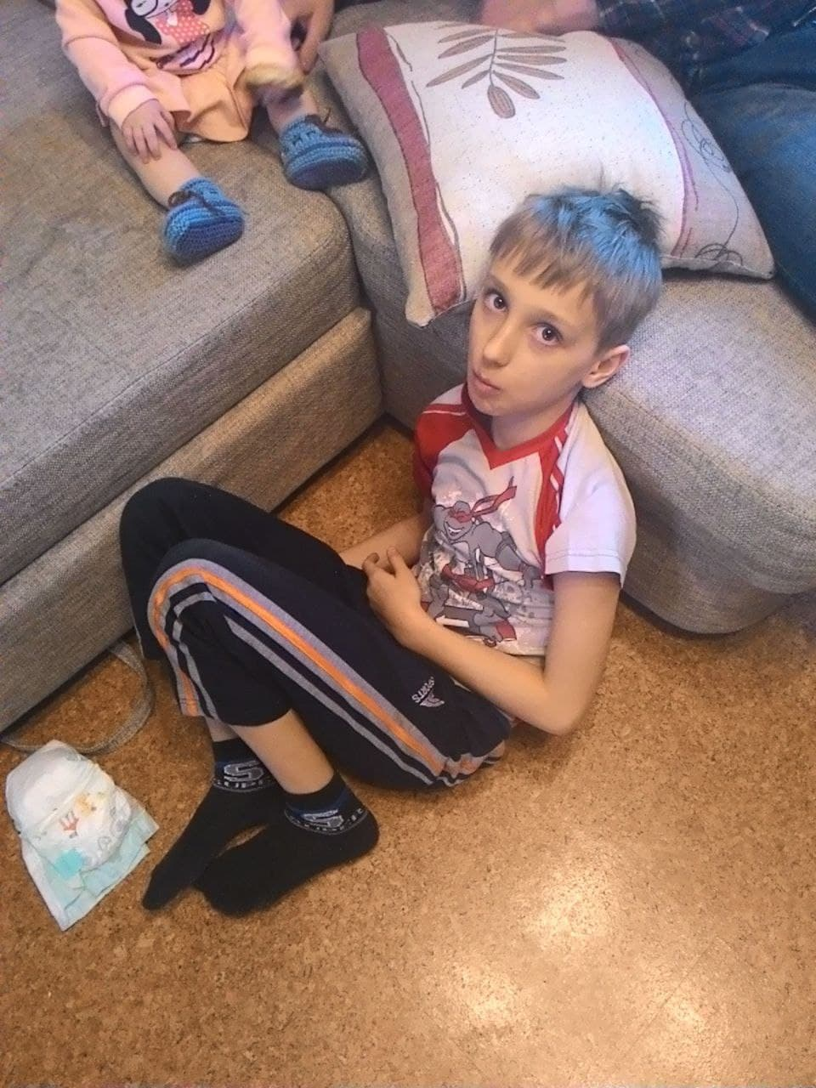Gregory medium

1. **Юность**

Предположим, юность начинается примерно в 16 лет. Будем считать юность текущим периодом моей жизни. Я перешел в школу с очень сильной математикой, что позволило мне стать троечником, хоть и временно. Почти все свободное время играл на гитаре (что, конечно, тоже повлияло на успеваемость, но незначительно), начал увлекаться программированием и писать маленькие учебные проекты, серьезно заинтересовался сноубордингом, но на это нужно много денег, поэтому пока что это повлияло только на мой инстаграм, полюбил читать классику, начал играть в шахматы (не профессионально) и отращивать волосы(тоже не профессионально).

Список последних событий моей жизни:

1. переезд в спб
2. Поступление в ЛЭТИ
3. (самое главное) 2 за контрольную по АИГ

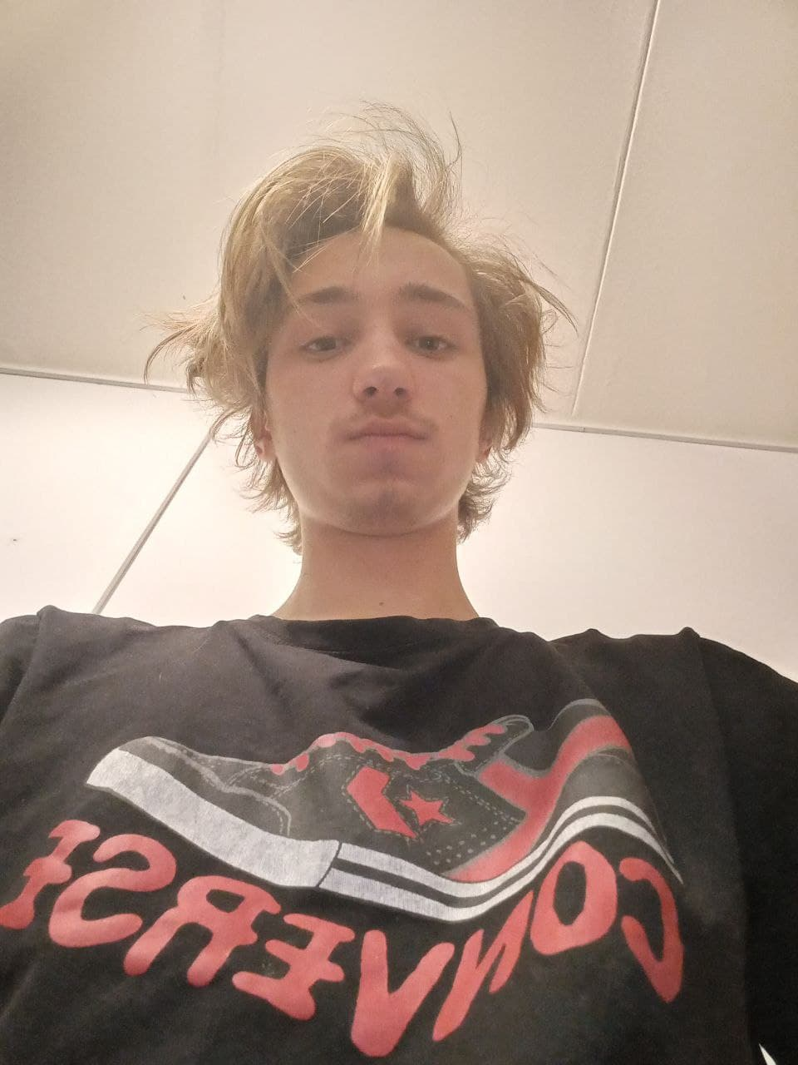Gregory large